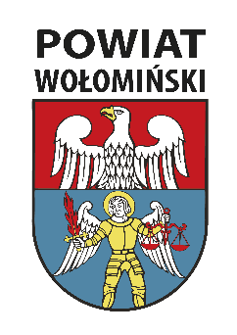
Załącznik nr 3

DO REGULAMINU KONKURSU NA NAJPIĘKNIEJSZY WIENIEC DOŻYNKOWY 2023
NA DOŻYNKACH DIECEZJALNO-POWIATOWYCH W POSTOLISKACH

Miejscowość i data
…………………………………………………….

……….…….……………………………..
Nazwa Delegacji/ Sołectwa (Numer wieńca – wypełnia Organizator)

(adres)

UPOWAŻNIENIE
DLA OSOBY REPREZENTUJĄCEJ
DELEGACJĘ DOŻYNKOWĄ
DO ODBIORU NAGRODY

Niniejszym upoważniam Panią /Pana* …..................................................................................
(imię i nazwisko osoby upoważnionej)
zamieszkałą/zamieszkałego*….……………………………………………………………………..………………………
telefon kontaktowy ….…………………………………………………………………………………………………………
legitymującą się / legitymującego się* .....................................................................................
.....................................................................................................................................................
(nazwa i numer dokumentu tożsamości osoby upoważnionej)
do odbioru nagrody w Konkursie na Najpiękniejszy Wieniec Dożynkowy 2023 organizowanym przez Starostwo Powiatowe w Wołominie Dożynek DIECEZJALNO-POWIATOWYCH
W POSTOLISKACH - CHRZĘSNE w dniu 27.08.2023 roku.

Wypłata nagrody przelewem na konto: ………………………………………………………………………………
(nazwa banku)
……………………………………………………………………………………………………………………….………………………
(numer konta bankowego)

………………….............................. (Czytelny podpis)

